|  |  |  |  |
| --- | --- | --- | --- |
| Elaboración: | Revisión  Técnico/Científica: | Revisión Calidad: | Aprobación: |
| **JOHANA CASTRO** Fisioterapeuta | **CAROLINA CABRERA CÓRDOBA**  Coordinadora Administrativa | **CRISTIAN JIMÉNEZ QUINTERO**  Profesional de Calidad y Riesgos | **MAURICIO ENRÍQUEZ VELÁSQUEZ**  Director Ejecutivo |

1. **OBJETIVO**

Establecer un procedimiento técnico y seguro para la recolección, almacenamiento, etiquetado, transporte y disposición final de los desechos líquidos radiográficos generados en el servicio de odontología de RED MEDICRON IPS, minimizando el riesgo ambiental y cumpliendo con la normatividad vigente.

1. **ALCANCE**

La implementación de este protocolo es aplicable en el servicio de odontología de RED MEDICRON IPS, donde se utilicen líquidos radiográficos convencionales para la toma de radiografías dentales.

1. **RESPONSABLE**

Personal del servicio de odontología, personal de servicios generales e ingeniero ambiental

1. **DEFINICIONES**

* **Almacenamiento:** es el depósito temporal de residuos o desechos en un espacio físico definido y por un tiempo determinado con carácter previo a su aprovechamiento y/o valoración, y/o disposición final.
* **Disposición final:** Es el proceso mediante el cual se convierte el residuo en formas definitivas y estables, mediante técnicas seguras
* **Metales pesados**: elementos tóxicos”, los cuales incluyen, de acuerdo con la lista de contaminan- tes prioritarios de la Agencia de Protección Ambiental de los Estados Unidos: arsénico, cromo, cobalto, níquel, cobre, zinc, plata, cadmio, mercurio, titanio, selenio y plomo.
* **Recolección:** Es la acción consistente en retirar los residuos del lugar de almacenamiento ubicado en las instalaciones del generador para su transporte.
* **Residuo peligroso:** Es aquel residuo o desecho que, por sus características corrosivas, reactivas, explosivas, tóxicas, inflamables, infecciosas o radiactivas, puede causar riesgos o efectos no deseados, directos e indirectos, a la salud humana y el ambiente. Así mismo, se consideran residuos peligrosos los empaques, envases y embalajes que estuvieron en contacto con ellos.
* **Separación o segregación en la fuente:** Separación selectiva inicial de los residuos procedentes de cada una de las actividades, servicios, procesos o procedimientos realizados en un establecimiento.

1. **BASE LEGAL Y/O NORMATIVIDAD APLICABLE**

* **Decreto 4741 de 2005** “por el cual se reglamenta parcialmente la prevención y el manejo de los residuos o desechos peligrosos generados en el marco de la gestión integra”
* **Decreto 351 del 2014** “Por el cual se reglamenta la gestión integral de los residuos generados en la atención en salud y otras actividades”
* **Resolución 591 del 2024** "Por la cual se adopta el Manual para la Gestión Integral de Residuos Generados en la Atención en Salud y Otras Actividades"

1. **DOCUMENTOS Y REGISTROS RELACIONADOS**

* PGIRASA PL-GAD-001

1. **DESCRIPCIÓN DE ACTIVIDADES**
   1. **Material radiográfico**

La radiografía dental es una herramienta clave en el diagnóstico de la salud bucal, permitiendo evaluar tejidos duros y blandos, y forma parte del historial clínico del paciente. Su evolución ha facilitado el acceso y uso por parte de los profesionales odontológicos.

La película radiográfica está formada por una base de poliéster recubierta en ambos lados por una emulsión de haluros de plata sensibles a los rayos X. Incluye una envoltura de papel negro que la protege de la luz, una lámina de plomo que evita la radiación dispersa y una cubierta externa de vinil para su manipulación segura dentro de la boca del paciente.

***Figura 1*** *Componente del paquete radiográfico individual*

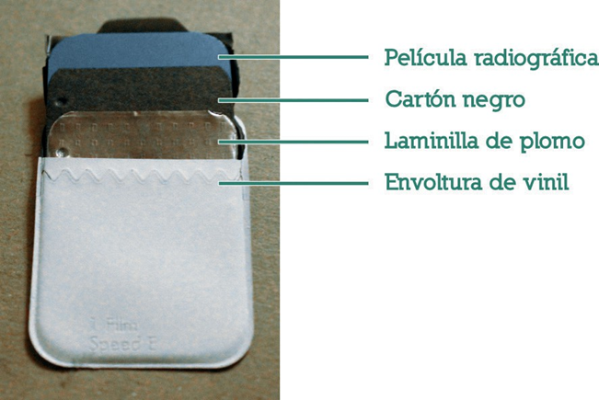

La exposición de la película a la radiación ioniza los cristales de bromuro de plata, generando una imagen que se revela mediante un proceso químico, transformando los iones de plata en plata metálica y la formación de bromo, entre otras sustancias.

Para la obtención de la imagen radiográfica existen distintas modalidades en cuanto a la infraestructura adecuada para poder llevar a cabo el procedimiento, ya que se puede hacer en un cuarto oscuro con una luz roja, con una caja de revelado (figura 2) o incluso tecnología altamente especializada para realizar específicamente esta tarea.

Específicamente, durante el revelado de la película radiográfica, la matriz absorbe las soluciones procesadoras y permite que los productos químicos se alcancen y reaccionen con los haluros de plata, lo que provoca que en ese proceso se suelte partículas del material en los líquidos radiográficos, que forma sulfatos, sulfitos, bromuro y sulfuro de plata, así como lodos con alto contenido en plata a largo plazo.

**Figura 2** Caja de revelado

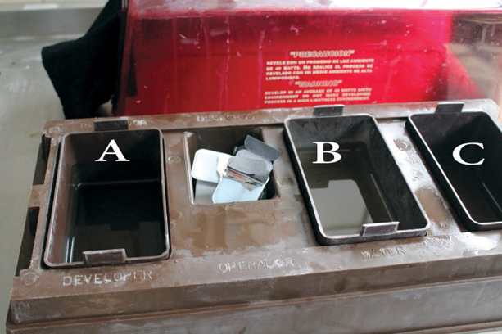

Los residuos líquidos generados por el proceso de radiografías provienen del revelador, fijador y agua de lavado de la película radiográfica. Estos residuos consisten en sustancias químicas altamente tóxicas que pueden ser tratados internamente para después ser reutilizados por la industria y obtener por ello ingresos.

El revelador utilizado tiene un pH básico y necesita algún compuesto ácido para su neutralización. El fijador usado tiene pH ácido y para su neutralización, necesita compuestos básicos.

El papel negro también debe tener una correcta disposición porque, después de la exposición radiográfica se ha referido la presencia de restos de plomo.

**Figura 3** Liquido revelador y fijador

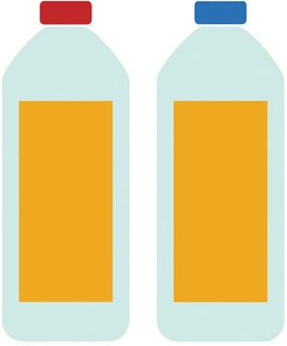

En las siguientes tablas se muestra la composición típica de los líquidos reveladores y fijadores utilizados en el proceso de revelado de las placas de rayos X (Tabla 1 y 2).

**Tabla 1** Componentes del líquido para revelado de la imagen radiográfica

|  |  |  |
| --- | --- | --- |
| **Componente** | **Composición porcentual** | **Función** |
| Agua:  (Vehículo y disolvente) | 90-94 | Disuelve los productos químicos. |
| Sulfito potásico KHSO3: (Conservador) | 1-5 | Controla la oxidación y mantiene el equilibrio entre los componentes del revelador. |
| Dietilenglicol C4H10O3: (Agente secuestrador) | 1-5 | Elimina las impurezas metálicas y estabiliza el agente revelador. |
| Sulfito sódico Na2SO3: (Conservador) | 1-5 | Controla la oxidación y mantiene el equilibrio entre los componentes del revelador. |
| Hidroquinona C6H6O2: (Agente revelador) | 1-5 | Agente reductor y produce colores negros lentamente. |
| Carbonato de sodio: (Agente activador) | 1-5 | Contribuye al hinchado de la gelatina, produce alcalinidad y controla el pH. |

Nota: Adaptado de *Determinación de los componentes de las aguas residuales de los tanques de revelado de radiografías de laboratorios dentales.*

**Tabla 2** Componentes del líquido para fijado de la imagen radiográfica

|  |  |  |
| --- | --- | --- |
| **Componente** | **Composición porcentual** | **Función** |
| Agua:  (Vehículo y disolvente) | 85-90 | Disuelve los productos químicos para su uso. |
| Tiosulfato amónico NH4S2O3:  (Agente fijador) | 5-10 | Elimina el bromo de plata no revelado de la emulsión. |
| Acetato sódico NaC2H3O2: (Agente estabilizador) | 1-5 | Mantiene el pH adecuado. |
| Bisulfito sódico 2NaHSO3: (Preservante) | 1-5 | Mantiene el equilibrio químico. |
| Ácido acético C2H4O2: (Agente activador) | <1 | Neutraliza el revelador y detiene su acción. |
| Sulfito amónico  (NH4)2SO3 | <1 | Elimina haluros de plata no revelados de la emulsión |

Nota: Adaptado de Determinación de los componentes de las aguas residuales de los tanques de revelado de radiografías de laboratorios dentales.

* 1. **Impacto ambiental de los desechos radiográficos mal gestionados**

Los metales pesados liberados al ambiente, como consecuencia de diversas actividades humanas, incluyendo la práctica odontológica, tienden a incorporarse a las cadenas tróficas mediante procesos de bioacumulación y biomagnificación. Una vez presentes en el suelo, agua o aire, estos contaminantes son absorbidos por los productores primarios, como plantas y algas, y posteriormente transferidos a los consumidores primarios, secundarios y depredadores finales. De esta manera, los metales se van acumulando en los organismos a medida que avanzan en la cadena alimentaria, generando alteraciones en los ecosistemas y afectando la salud de las especies.

Este fenómeno representa un riesgo ambiental importante, ya que las concentraciones de metales pesados pueden alcanzar niveles tóxicos en organismos superiores, incluido el ser humano. En Colombia, por ejemplo, estudios realizados en la cuenca del río Atrato han reportado la presencia de mercurio en peces de consumo humano, producto principalmente de la minería ilegal de oro en la región. Estos peces contaminados forman parte de la dieta de las comunidades ribereñas, lo que incrementa el riesgo de intoxicación y problemas de salud pública asociados a la exposición crónica a metales pesados. Casos como este evidencian cómo la liberación de contaminantes metálicos, incluso desde actividades clínicas como la odontología, puede contribuir al deterioro ambiental y representar un peligro directo para la salud humana.

Por otro lado, la contaminación de cuerpos de agua por metales pesados, principalmente a través de aguas residuales, puede provocar procesos de eutrofización. Este fenómeno consiste en el exceso de nutrientes que favorece el crecimiento descontrolado de algas y plantas acuáticas, lo que reduce el oxígeno disponible para peces y otros organismos, causando su muerte. Además, contribuye a la emisión de gases de efecto invernadero, acumulación de materia orgánica y, eventualmente, al desecamiento de los cuerpos de agua.

* 1. **Segregación del desecho de los componentes del paquete radiográfico**

**Láminas de plomo**

Las láminas de plomo no deben ser desechadas en el bote de basura ya que su composición resulta muy dañina para el ambiente. Se recomienda que las láminas de plomo se recolecten en un envase de polipropileno que pueda abrirse y cerrarse fácilmente.

Es importante que las láminas de plomo se recolecten así para evitar el contacto con el oxígeno y éstas se degraden en el aire, o bien, se oxiden.

**Figura 4** Recolección de láminas de plomo del paquete radiográfico individual.

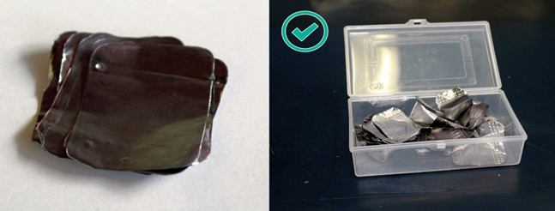

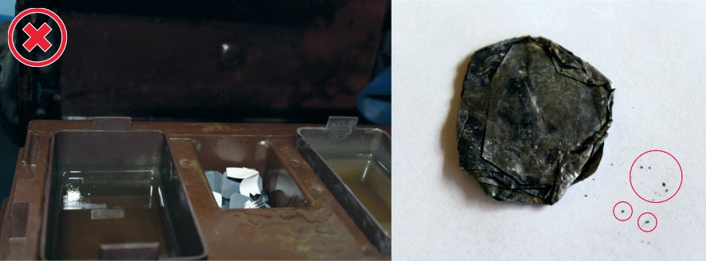Es muy importante que en el proceso de revelado y fijado de la imagen radiográfica se tenga cuidado para evitar que la lámina de plomo se moje con los líquidos radiográficos, ya que la

**Figura 5** Partículas de láminas de plomo que se mojaron con los líquidos radiográficos.

combinación de la lámina de plomo con los líquidos puede generar fragilidad en esta lámina y que desprenda partículas que resultan altamente tóxicas para el ser humano (figura 5).

**Radiografías insatisfactorias o de cinco años en los expedientes**

En ocasiones se presentan fallas en la toma o en el proceso de las radiografías dentales, por lo que es importante que éstas no sean arrojadas al cesto de basura, sino que se recolecten, al igual que las láminas de plomo, en un contenedor de polipropileno. Es importante considerar que las radiografías dentales, al cabo de 5 años de permanecer en el expediente clínico, pueden desecharse. (figura 6).

**Figura 6** Recolección de lámina de plomo del paquete radiográfico individual.

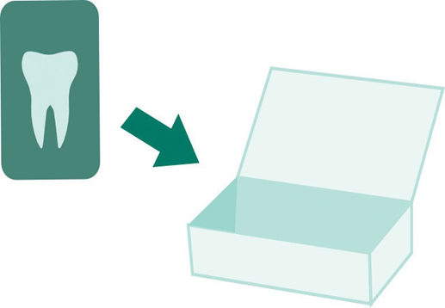

Envoltura plástica: Esta deberá ser desechada en desechos peligrosos biosanitarios ya que esta puede estar contaminada de sangre, sus derivados y saliva.

Cartón negro: al ser material reciclable y desechado una vez abierto el paquete radiográfico puede ser desechado como un residuo reciclable.

* 1. **Segregación de los residuos de los líquidos radiográficos**

Los líquidos utilizados en el procesamiento de películas radiográficas son altamente tóxicos y requieren un manejo riguroso desde su generación hasta su disposición final. Además de contener sustancias peligrosas, tras su uso en el revelado, estos líquidos incorporan haluros de plata liberados por las películas radiográficas, lo que incrementa su peligrosidad y hace insuficiente una simple neutralización. En particular, el líquido fijador contiene tiosulfato de plata, un compuesto altamente tóxico para el ambiente. Por ello, estos residuos deben recolectarse en recipientes plásticos resistentes, con tapa hermética y señalización adecuada, y ser entregados a empresas especializadas en la recuperación de sales de plata para su tratamiento adecuado.

**Figura 7** Evitar tirar los residuos de los líquidos para el procesado de la radiografía dental en el sistema de drenaje.

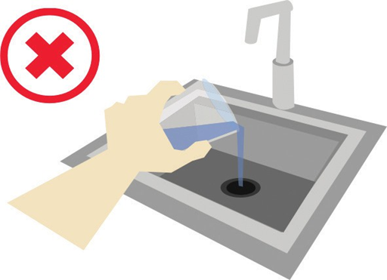

La recolección de los desechos de líquidos radiográficos, debe realizarse en 3 galones de polipropileno por separado, por ejemplo: uno rojo para el residuo de líquido revelador, uno verde para el agua de baño de paro y otro galón azul para recolectar el residuo del fijador, o bien pueden diferenciarse por su respectivo etiquetado. (figura 8).

**Figura 8** Recolección de los líquidos radiográficos residuales.

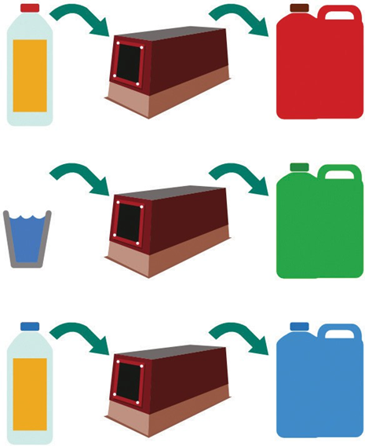

* 1. **Etiquetado de los contenedores de residuos**

Para el manejo de estos residuos es fundamental llevar a cabo el etiquetado de los recipientes utilizados para su recolección. Las etiquetas deben contener datos que ayuden a identificar algunas características de los residuos. Algunos de estos datos podrían ser la fecha en que comenzó a recolectarse el residuo, su clasificación de peligrosidad según las hojas de seguridad y simbología universal, las precauciones que se deben tener con los residuos, el contenido de metales de los residuos, la fecha en que se lleva a la empresa gestora de residuos peligrosos y otros datos.

Se recomienda tener en cuenta la siguiente etiqueta para registrar información sobre los residuos contenidos en los envases.

|  |  |  |
| --- | --- | --- |
| **ITEM** | **CONCEPTO** | **DESCRIPCION** |
| 1 | Tipo de residuo | Se identificará si es residuo de líquidos radiográficos o lámina de plomo. |
| 2 | Clasificación según peligrosidad | Normalmente en este caso se colocará la letra T por su característica tóxica, pero se colocará  también otra letra de ser necesario. Por ejemplo  R de Reactivo o I de Inflamable. |
| 3 | Componentes metálicos | Los que se conocen según la bibliografía, o según las especificaciones del fabricante del producto (ficha de seguridad) |
| 4 | Precauciones especiales conocidas | Si existen algunas precauciones para su manejo |
| 5 | Fecha de inicio y lugar de recolección. | Día/mes/año  Servicio. Institución prestadora de salud |
| 6 | Fecha de entrega al centro de procesado. | Día/mes/año  Nombre de la empresa gestora |

* 1. **Manejo interno de los residuos radiográficos**

La recolección de los residuos radiográficos se realizará de forma semanal, quincenal o, como máximo, mensual, según la cantidad generada. Estos residuos serán transportados por el personal de servicios generales hasta el cuarto de almacenamiento central de residuos, donde deberán almacenarse de manera separada según su tipo y peligrosidad.

Posteriormente, serán entregados a la empresa gestora de residuos peligrosos, encargada de su aprovechamiento, tratamiento y/o disposición final, conforme a la normativa ambiental vigente.

* 1. **Recomendaciones**
* Los envases utilizados para la recolección de los residuos deben ser rígidos y con tapa hermética, y con una codificación que haga evidente la diferencia entre cada residuo recolectado, correctamente etiquetado o rotulado según la normatividad, como requisito mínimo.
* Los envases utilizados para la recolección pueden ser desechable o en lo posible ser reutilizables, de acuerdo con lo acordado previamente con la empresa gestora. Es posible que la empresa vacíe el contenido y devuelva los recipientes vacíos y limpios para su reutilización, o bien que reciba los recipientes llenos y los reemplace por nuevos envases vacíos para continuar con el proceso de recolección.
* Es importante no llenar los recipientes con más del 80 % de su capacidad, almacenarlos en un lugar específico por no más de 30 días antes de su recolección.
* Evitar tirar los residuos con contenido de metales pesados en los recipientes de residuos no peligrosos.
* Utilizar siempre los elementos de protección personal para la manipulación de desechos que contienen metales pesados.
* Evitar en lo posible la mezcla con otros desechos, pues esto complica el problema de la contaminación del ambiente y/o el respectivo tratamiento.

# **REFERENCIAS BIBLIOGRÁFICAS**

* Manejo adecuado de desechos tóxicos en odontología (metales pesados e insumos radiográficos): una responsabilidad profesional. Universidad Autónoma Metropolitana, Unidad Xochimilco. Editado en junio de 2018.
* Rosero Cáceres, A. C. (2015). Estrategias para el manejo de desechos de radiología para odontólogos del Distrito Metropolitano de Quito, periodo 2014-2015 [Tesis de grado, Universidad Central del Ecuador]. Repositorio Institucional Universidad Central del Ecuador.